Конспект интегрированного занятия
«Люблю тебя - мой край родной»
Для детей старшего дошкольного возраста
Никишина Галина Ивановна, воспитатель, 1 квалификационная категория
МБДОУ "Детский сад № 322"
г. Красноярск, Красноярский край

Участники: Старшая группа (5-6 лет)
Цель:
Совершенствовать знания о родном крае.
Задачи:
Образовательные:
Знать название родного города. Обобщить знания детей о растительном и животном мире родного края, о народностях, населяющих этот край. Познакомить с заповедниками, водными ресурсами, охраняемыми видами растений и животных Красноярского края. Формировать осознанное действенное отношение к природе родного края, желание беречь и охранять её.
Развивающие:
Развивать интерес к изучению родного края, умение делать выводы.
Развивать умственные способности, познавательную активность, любознательность.
Развивать логическое мышление, внимание, зрительную память.
Развивать мелкую моторику рук.
Развивать коммуникативные способности.
Воспитательные:
Воспитывать интерес к родному краю.
Воспитывать чувства гордости, любви, ответственности за родную природу, бережное отношение к ней.
Здоровьесберегающие технологии: музыкотерапия, физминутка, фонопедические упражнение, релаксация.

Ход занятия:
1. Аутотренинг "Мы - друзья природы"
Воспитатель: Ребята, закройте глаза и представьте:
Ярко светит солнце,
Дует лёгкий ветерок
Мы вдыхаем его чистый
Свежий воздух.
Нам хорошо и приятно.
Мы хотим жить в мире с природой,
И будем с друзьями защищать всё живое.
А теперь послушайте песню.
(Звучит песня М. Бернеса "С чего начинается родина")
Вопросы к детям: О чём поётся в этой песне? Как вы думаете, что такое Родина?
Воспитатель: У каждого жителя Земли есть своя Родина - это место, где он родился и живёт. Как называется наша Родина? (Дети отвечают: Россия)
Наш край находится прямо в центре России! А столица его – город Красноярск.
Да, мы с вами живём в Красноярском крае, в городе Красноярске. А основан он был 1628 году казаком Андреем Дубенским с товарищами. Главная река Сибири – Енисей, на нем и стоит наш город. У Енисея есть притоки - Ангара, Мана, Кача, Базаиха, Кан. | 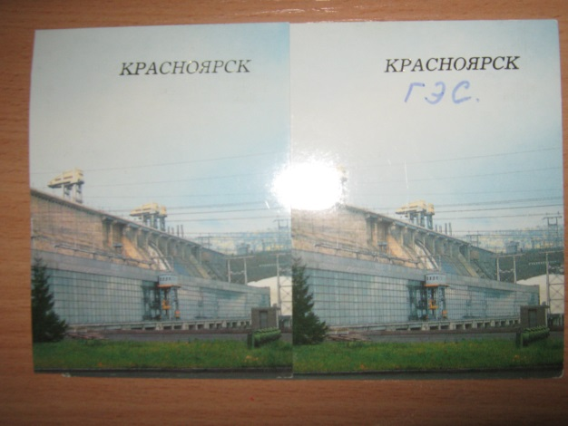
На Енисее построена самая крупная Красноярская ГЭС, которая снабжает электричеством весь наш большой край. В Красноярском крае живут разные народы: кеты, чукчи, эвенки, тунгусы и все мы дружим между собой, помогаем друг другу. Наш край тянется на тысячи километров. С юга на север до самого северного ледовитого океана. Енисей богат рыбой. В нашем крае много леса и полезных ископаемых: уголь, железная руда, никель, газ, нефть.

Ребёнок:
Слышишь песенку Ручья?
Это Родина твоя.
Слышишь голос соловья?
Это Родина твоя.
Звон дождей и шум ветвей,
И в саду смородина - Это тоже Родина.
(М. Пляцковский)
2. Путешествие по родному краю
Воспитатель: А теперь я предлагаю вам отправиться в путешествие по Красноярскому краю и вспомнить всё, что вы знаете о флоре и фауне нашего края. Кстати, что такое флора и фауна? (Ответы детей)
Мы отправляемся в природу, а значит должны быть аккуратны и внимательны. (Дети идут по дорожке "Из следа в след").
Физкультминутка: А теперь давайте поприветствуем всё живое:
Здравствуй небо голубое,  Здравствуй солнце золотое,  Здравствуй матушка - Земля,  Здравствуйте мои друзья. | 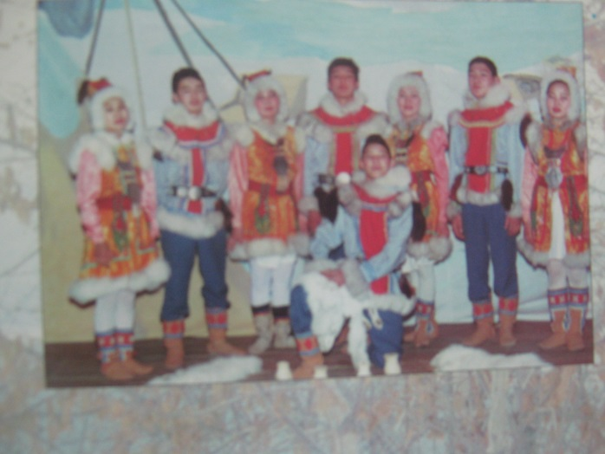

Растения нашего края.
Воспитатель загадывает загадки, дети находят ответ на плакате с растениями.
На проталинке в лесу
Первым встретил я весну
Я мороза не боюсь,
Первым из земли пробьюсь. (Подснежник).

На зелёном шнурочке
Белые звоночки.
Знают даже малыши
То лесные. .. (Ландыши).

Как зовут меня, скажи
Часто прячусь я во ржи
Скромный полевой цветок
Синеглазый. .. (Василёк).

Разбежались по лужайке
Беззаботной лёгкой стайкой
Словно девочки-подростки
Белоствольные. .. (Берёзки).
Наша белоствольная красавица - берёзка нравится всем. Это дерево - символ нашей Родины.
Ребёнок:
Люблю берёзку русскую
То светлую, то грустную,
В белом сарафанчике
С платочками в карманчиках,
С красивыми застёжками,
С зелёными серёжками.
Фонопедические упражнения:
А) Солнышко сказало: «Мне пора взойти!» (дети подносят руки ко рту: а-а-а)
Б) Травка зашептала: «Мне пора расти!» (звук: ш-ш-ш)
В) Пчелы загудели: «Мед пора собрать» (звук: ж-ж-ж)
Г) Птички загалдели: «Летать! Летать! Летать!» (Звук: Чик-чирик! Чик-чирик!)
Животные нашего края.
Дети подходят к столу, на котором разложены атрибуты, изображающие животных, и рассказывают о некоторых из них (предварительно некоторым детям даются небольшие стихи о животных, которые водятся в Красноярском крае). Например: лисица, медведь, волк, лось, олень, белка, еж, заяц, и т. д. | 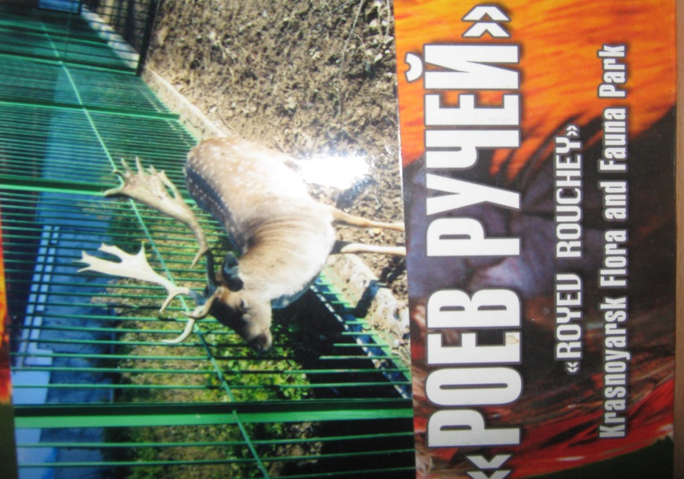

Дидактическая игра с атрибутами.
Из предложенных животных дети должны выбрать тех, которые обитают в Красноярском крае.
Игры: «Медведь и зайцы», «Хитрая лиса».
Воспитатель: Наше путешествие в природу подошло к концу. Давайте полежим на солнечной лужайке. (Дети ложатся на ковёр и закрывают глаза).
Релаксация: Представьте себе, что вы лежите на солнечной лужайке. На которой много цветов и бабочек. Выберите себе самую красивую бабочку и проследите за её полётом. (Дети садятся за столы).
3. Беседа о заповедных местах нашего края.
Внимание детей привлекается к плакату, на котором написано "ТОТ СВОЙ КРАЙ НЕ ЛЮБИТ, КТО ЕГО ПРИРОДУ ГУБИТ".
Вопросы к детям:
- Как вы понимаете эту пословицу?
- Что такое заповедник?
- Какие заповедные места находятся на территории нашего края? (Очень молодой парк флоры и фауны «Роев ручей», заповедник «Столбы», «Саяно-Шушенский заповедник»)  - Какие виды растений и животных находятся в них под охраной? (Соболь, рысь, лось)  - Как называется книга, в которую внесены исчезающие виды? (Красная) | 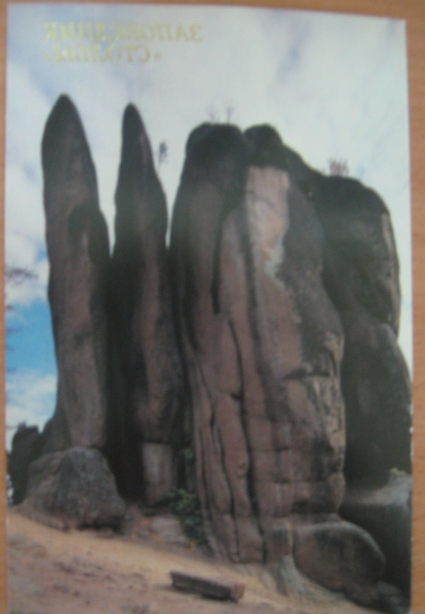
Воспитатель: Молодцы, ребята! Действительно, природа нашего края красива и многообразна, но она беззащитна перед человеком.
Ребёнок:
Дерево, трава, цветок и птица
Не всегда умеют защититься
Если будут уничтожены они,
На планете мы останемся одни.
Ребёнок:
Если я сорву цветок,
Если ты сорвёшь цветок,
Если вместе я и ты,
Если все сорвут цветы,
То останутся пусты
Все деревья и кусты
И не будет красоты!
Звучит песня Д. Кабалевского "Наш край"
Дети говорят хором: "НАШ ДЕВИЗ - ЛЮБИТЬ И ОХРАНЯТЬ ПРИРОДУ НАШЕГО КРАЯ".

Список литературы:
1. Красная книга Красноярского края.
2. Журнал "Дошкольное воспитание.
3. Журнал "Обруч".
4. Журнал "Логопед".
5. Газета «Дошкольное образование».
6. Журнал «Воспитатель ДОУ».
7. Журнал «Ребёнок в детском саду».

